**Министерство науки и высшего образования Российской Федерации**

**Федеральное государственное автономное образовательное учреждение**

**Высшего образования**

**“Санкт-Петербургский политехнический университет Петра Великого”**

УТВЕРЖДАЮ

Преподаватель:

Иванова Дарья Васильевна

РУКОВОДСТВО ОПЕРАТОРА

ДЛЯ ПРОГРАММЫ FREE PHOTO VIEWER

**ЛИСТ УТВЕРЖДЕНИЯ**

**34**

**ЭЛЕКТРОННЫЙ**

**Листов 1**

Представители

Предприятия-разработчика

Главный Руководитель компьютера

Задорожний Антон Сергеевич

17.12.2020

2020

**Министерство науки и высшего образования Российской Федерации**

**Федеральное государственное автономное образовательное учреждение**

**Высшего образования**

**“Санкт-Петербургский политехнический университет Петра Великого”**

РУКОВОДСТВО ОПЕРАТОРА ДЛЯ

ПРОГРАММЫ FREE PHOTO VIEWER

**34**

**ЭЛЕКТРОННЫЙ**

**Листов 8**

2020

**АННОТАЦИЯ**

Разработчик программы: 10-Strike Software.

Версия программы: 1.3.

Назначение данного документа является помощь в установке ПО Free Photo Viewer, изучении дополнительных возможностей программы.

Содержание документа включает в себя общие сведения о программе, все инструкции по установке, проверки программы и разделы для дополнительной помощи системному администратору.

СОДЕРЖАНИЕ

1. Назначение программы 4

1.1. Функциональное назначение 4

1.2. Эксплуатационное назначение 4

1.3. Состав функций 4

2. Условия выполнения программы 5

2.1. Технические требования 5

2.2. Климатические условия 5

2.3. Требования к персоналу 5

3. Выполнение программы 6

3.1. Загрузка и запуск программы 6

3.2. Выполнение программы 6

3.2.1. Открытие изображения 6

3.2.2. Сохранение файла 7

3.2.2.1. Сохранения файла под тем же именем 7

3.2.2.2. Сохранение файла под новым именем 7

3.2.2.2.1. Сохранение с помощью “горячих клавиш” 7

3.2.2.2.2. Сохранение с помощью верхней строки 7

4. Сообщения оператору 8

4.1. Ошибка сохранения файла 8

# 1. НАЗНАЧЕНИЕ ПРОГРАММЫ

## 1.1. Функциональное назначение

Программа предназначена для просмотра/редактирования изображений.

## 1.2. Эксплуатационное назначение

Программа должна эксплуатироваться в профильных подразделениях на объектах заказчика. Пользователями программы должны являться сотрудники профильных подразделений объектов заказчика.

## 1.3. Состав функций

1.3.1. Функции работы с файлами.

1.3.1.1. Функция открытия изображения.

1.3.1.2. Функция сохранения изображения.

1.3.1.3. Функция изменения цветовой палитры изображения.

1.3.1.4. Функция копирования изображения.

1.3.1.5. Функция просмотра свойств изображения.

1.3.1.6. Функция удаления изображения.

1.3.1.7. Функция просмотра изображения на весь экран.

1.3.1.8. Функция просмотра изображений в слайд-шоу.

1.3.1.9. Функция приближения изображения.

1.3.1.10. Функция отдаления изображения**.**

# 2. УСЛОВИЯ ВЫПОЛНЕНИЯ ПРОГРАММЫ

## 2.1. Технические требования

2.1.1. Оперативная память – 128 МБ.

2.1.2. Процессор – 1 ГГц.

2.1.3. Место на жестком диске – 512 МБ.

## 2.2. Климатические условия

Климатические условия эксплуатации, при которых должны обеспечиваться заданные характеристики, должны удовлетворять требованиям, предъявляемым к техническим средствам в части условий их эксплуатации.

## 2.3. Требования к персоналу

Минимальное количество персонала, требуемого для работы программы, должно составлять не менее 2 штатных единиц – системный администратор и оператор.

Системный администратор должен иметь высшее профильное образование и сертификаты компании-производителя операционной системы. В перечень задач, выполняемых системным администратором, должны входить:

- задача поддержания работоспособности технических средств.

- задачи установки (инсталляции) и поддержания работоспособности системных программных средств – операционной системы.

- задача установки (инсталляции) программы.

Пользователь программы (оператор) должен обладать практическими навыками работы с графическим пользовательским интерфейсом операционной системы.

Персонал должен быть аттестован на II квалификационную группу по электробезопасности (для работы с конторским оборудованием).

# 3. ВЫПОЛНЕНИЕ ПРОГРАММЫ

## 3.1. Загрузка и запуск программы

Запуск программы осуществляется с помощью иконки приложения на рабочем столе компьютера (рис. 1).

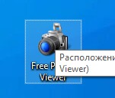

рис. 1

В случае успешного запуска, на рабочем столе отобразится стартовое меню программы (рис. 2).

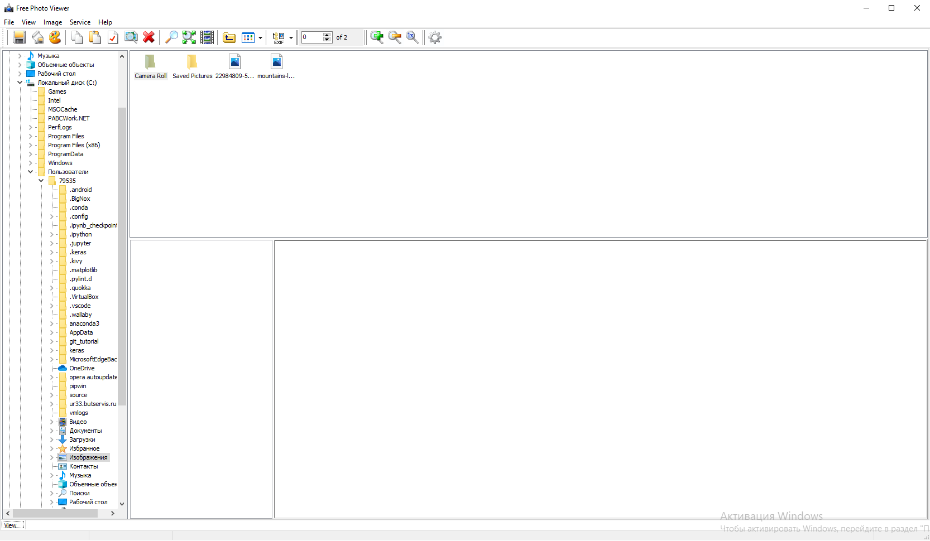

рис. 2

## Выполнение программы

## 3.2.1. Открытие изображения

3.2.1.1. Открыть вкладку “File” в верхней строке.

3.2.1.2. Выбрать элемент меню “Open”.

3.2.1.3. Выбрать в диалоговом окне необходимый файл.

3.2.1.4. В результате, в окне программы появится выбранный аудиофайл.

## 3.2.2. Сохранение файла

## 3.2.2.1. Сохранения файла под тем же именем

3.2.2.1.1. Для того, чтобы сохранить открытый файл с помощью “горячих клавиш”, необходимо нажать клавиш “Ctrl + S”. После данного действия файл будет сохранен.

3.2.2.1.2. Для того, чтобы сохранить открытый файл с помощью верхнего меню, необходимо:

1) Открыть вкладку “File” в верхней строке.

2) Выбрать элемент меню “Save”.

3) После данных действий файл будет сохранен.

## 3.2.2.2. Сохранение файла под новым именем

## 3.2.2.2.1. Сохранение с помощью “горячих клавиш”

3.2.2.2.1.1. Нажать клавишу «S».

3.2.2.2.1.2. Выбрать в диалоговом окне место и имя для сохранения.

3.2.2.2.1.3. В результате файл будет сохранен под новым именем.

## 3.2.2.2.2. Сохранение с помощью верхней строки

3.2.2.2.2.1. Открыть вкладку “File” в верхней строке.

3.2.2.2.2.2. Выбрать элемент меню “Save”.

3.2.2.2.2.3. Выбрать в диалоговом окне директорию и новое имя файла для сохранения.

3.2.2.2.2.4. В результате файл будет сохранен под новым именем.

# 4. СООБЩЕНИЯ ОПЕРАТОРУ

Ниже представлены возможные ошибки при выполнении программы и их решения.

## 4.1. Ошибка сохранения файла

При попытке сохранить файл по уже существующему адресу файла, появится диалоговое окно с вопросом о перезаписи файла (рис. 4).

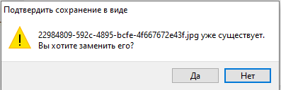

рис. 4

Для того, чтобы сохранить файл под этим именем необходимо нажать “Да”. В этом случае старый файл будет перезаписан новым. Данные старого файла будут потеряны.

Если необходимо не потерять старый файл, следует нажать “Нет”, затем выбрать новое имя для файла.